|  |  |
| --- | --- |
| ICS | 35.040 |
| CCS | |  | | --- | | D:\000000部门项目\09标准化插件开发\程序源代码\StandardEditor_ShanDongKeXieYuan\团标首页面字母T.pngD:\000000部门项目\09标准化插件开发\程序源代码\StandardEditor_ShanDongKeXieYuan\团标首页面字母T后面的反斜杠.png CMA |   L70 |

中国计量协会团体标准

T/CMA JD XXX—2025

生命健康领域危害物标准参考数据

评估规范

The Specification for Evaluation of Reference Data on Hazard Standards

in the Field of Life and Health

2025 - XX - XX发布

2025 - XX - XX实施

中 国 计 量 协 会  发布

目次

[前言 III](#_Toc8712)

[1 范围 4](#_Toc20339)

[2 规范性引用文件 4](#_Toc4908)

[3 术语和定义 4](#_Toc16830)

[3.1 数据 4](#_Toc28609)

[3.2 参考数据 4](#_Toc958)

[3.3 标准参考数据 4](#_Toc19497)

[3.4 准确性 4](#_Toc2677)

[4 生命健康领域危害物标准参考数据要求 4](#_Toc23262)

[4.1 数据类型要求 4](#_Toc4588)

[4.2 数据格式要求 5](#_Toc21843)

[4.3 数据标识要求 5](#_Toc27925)

[5 生命健康领域危害物标准参考数据元数据模型要求 5](#_Toc27867)

[5.1 元数据数据模型构成 5](#_Toc4501)

[5.1.1 化学元数据模型 5](#_Toc2999)

[5.1.2 物理元数据模型 6](#_Toc9997)

[5.1.3 安全元数据模型 6](#_Toc12228)

[5.1.4 气相色谱实验条件元数据模型 6](#_Toc23975)

[5.1.5 液相色谱实验条件元数据模型 7](#_Toc13145)

[5.1.6 色谱实验结果元数据模型 7](#_Toc11747)

[5.1.7 质谱实验条件元数据模型 7](#_Toc15957)

[5.1.8 质谱实验结果元数据模型 8](#_Toc29693)

[5.2 元数据模型要素的属性要求 8](#_Toc10358)

[6 生命健康领域危害物标准参考数据评估指标体系 8](#_Toc11115)

[6.1 严格评价指标 8](#_Toc8033)

[6.2 准确核验指标 9](#_Toc29492)

[6.3 相关性指标 9](#_Toc13836)

[6.4 指标计算方法 10](#_Toc2620)

[6.4.1 缺失率 10](#_Toc28784)

[6.4.2 覆盖率 10](#_Toc10938)

[6.4.3 采纳率 10](#_Toc13725)

[6.4.4 一致性差异 10](#_Toc9828)

[6.4.5 更新年限 10](#_Toc9132)

[7 生命健康领域危害物质标准参考数据评估流程 10](#_Toc28967)

[7.1 具体评估流程 10](#_Toc23599)

[7.1.2 形式审查员评审流程 11](#_Toc30299)

[7.1.3 技术委员会评审流程 12](#_Toc21758)

[7.1.4 指导委员会评审流程 12](#_Toc13521)

[7.2 评估流程组织 13](#_Toc22679)

[8. 生命健康领域危害物标准参考数据评估复查要求 13](#_Toc16438)

[8.1 定期复查 13](#_Toc31348)

[8.2 变化项复查 13](#_Toc31386)

[8.3 变化项复查 14](#_Toc9975)

[8.4 复查结果处理 14](#_Toc12061)

[8.5 复查资料管理 14](#_Toc29670)

[附录A （规范性） 评估指标计算示例 15](#_Toc16141)

[A.1 示例背景 15](#_Toc15750)

[A.2 严格性评价 15](#_Toc23807)

[A.3 准确性评价 15](#_Toc15833)

[A.4 相关性评价 15](#_Toc28074)

[A.5 总体评价 15](#_Toc30351)

[附录B （规范性） 生命健康领域标准参考数据审查表格式 16](#_Toc9348)

[附录C （规范性） 评估流程参考示例 19](#_Toc19363)

[参 考 文 献 20](#_Toc25213)

前言

本文件按照GB/T 1.1—2020《标准化工作导则第1部分：标准化文件的结构和起草规则》的规定起草。

请注意本文件的某些内容可能涉及专利。本文件的发布机构不承担识别专利的责任。

本文件由中国计量协会提出。

本文件由中国计量协会智库工作委员会归口。

本文件起草单位：

本文件主要起草人：

生命健康领域危害物标准参考数据评估规范

* 1. 范围

本标准规定了环境污染物、农药等生命健康领域危害物标准参考数据的评估指标体系及流程，适用于适用于环境污染物、农药等生命健康领域危害物的理化性质、毒理学、检测测量及暴露剂量等标准参考数据的评估。其他领域具有类似性质的危害物的标准参考数据评估可参考本文件。

* 1. 规范性引用文件

下列文件中的内容通过文中的规范性引用而构成本文件必不可少的条款。其中，注日期的引用文件，仅该日期对应的版本适用于本文件；不注日期的引用文件，其最新版本（包括所有的修改单）适用于本文件。

本规范引用下列文件：

GB/T 36344-2018 信息技术 数据质量评价指标

ISO/IEC GUIDE 99:2007 国际计量学词汇——基础通用的概念和相关术语（International vocabulary of metrology-Basic and general concepts and associated terms (VIM)）

JJF 1001-2011 通用计量术语及定义

* 1. 术语和定义

下列术语适用于本规范。

* + 1. 数据

是指任何以电子或者其他方式对信息的记录。

* + 1. 参考数据

由鉴别过的来源获得，并经严格评价和准确性验证的，与现象、物体或物质特性有关的数据，或与已知化合物成分或结构系统有关的数据。

*注：在定义中，准确性包含如测量准确性和标称特性值的准确性。*

* + 1. 标准参考数据

由公认的权威机构发布的参考数据，包括软件、算法、模型、音视频、指纹等数字数据。

*例 1：国际科学联合会科学技术数据委员会（ICSU CODATA）作为法规评定和发布的基本物理常量的值。*

* + 1. 准确性

数据准确表示其所描述的真实实体（实际对象）真实值的程度。在特定的使用周境中，数据具有正确地表示一个概念或事件的相关属性真实值的属性的程度。

* 1. 生命健康领域危害物标准参考数据要求
     1. 数据类型要求

生命健康领域危害物质标准参考数据应由核心实验数据和用于描述核心实验数据相关属性的元数据构成。其中，核心实验数据包括但不限于：

（1）原始谱图等实验数据：

色谱实验数据：包含保留时间（RT）、峰面积、基线噪声，格式需为开放标准（如mzML、mzXML）；

质谱实验数据：包含全扫描（Full Scan）及目标扫描（MRM/SIM）的质荷比（m/z）、离子丰度、同位素分布模式，需包含原始二进制数据及转换后的可读格式（如TIC、EIC）。

（2）定量与定性数据：

化合物标识：基于精确质量数或碎片离子匹配的定性结论（如母离子→子离子跃迁）；

浓度数据：内标法/外标法的校准曲线方程、检出限（LOD）、定量限（LOQ）及置信区间等参数。

仪器参数元数据包括但不限于：

色谱仪器测量条件元数据：​

液相色谱测量条件元数据：流动相组成、流速、柱温、进样体积等参数；

色谱柱测量条件元数据：填料类型、粒径、柱长/内径等参数；

（2）质谱仪器测量条件元数据：

离子源测量条件元数据：类型（ESI/APCI）、喷雾电压（±3–5 kV）、雾化气温度（150–400℃）；

质量分析器测量条件元数据：分辨率设置（单位/高分辨）、扫描模式（全扫描/MRM）、碰撞能量（10–40 eV）。

* + 1. 数据格式要求

原始数据格式应为可处理的开放格式（如mzML用于质谱，ANDI/MS用于色谱），避免厂商封闭格式。

结果数据格式应为CSV、JSON等结构化格式，包含危害物离子的质荷比、强度、化合物ID, 保留时间(min), 定量离子(m/z), 浓度(ng/mL), RSD(%), 仪器序列号等信息。

元数据应为CSV、JSON等结构化格式，内部数据格式建议采用JSON-LD或XML等标准格式封装。

* + 1. 数据标识要求

应为每个数据集分配唯一DOI，并标注采集时间、分析批次及软件版本（如MassHunter v10.0）等信息，危害物数据标识可包括但不限于：​​

化学标识符：CAS号、InChIKey、GHS危险类别（如致癌物1A）

生物危害标识：WHO分类（A类：UN2814/B类：UN3373）及生物安全等级（BSL-2/3）

电子标签：嵌入QR码链接至完整元数据包。

* 1. 生命健康领域危害物标准参考数据元数据模型要求

生命健康领域危害物标准参考数据元数据模型主要描述生命健康领域危害物标准参考数据的物理、化学、安全以及质谱、色谱测量实验条件等元数据信息。

* + 1. 元数据数据模型构成

1. 5.1.1 化学元数据模型

|  |  |  |
| --- | --- | --- |
| **元数据选项** | **选项类型** | **示例数据** |
| IUPAC Name | 必选 |  |
| create date | 必选 |  |
| modify date | 必选 |  |
| 中文名称 | 必选 |  |
| 中文同义词（别名） | 可选 |  |
| 英文名称 | 必选 |  |
| 英文同义词（别名） | 可选 |  |
| 描述 | 必选 |  |
| 分子式 | 必选 |  |
| 分子量 | 必选 |  |
| 精确质量数 | 必选 |  |
| CAS | 必选 |  |
| 其他标识 | 必选 |  |
| InChi | 必选 |  |
| InChiKey | 必选 |  |
| 类别 | 可选 |  |
| SMILES | 必选 |  |
| 分子结构图 | 可选 |  |
| 计算属性 | 必选 |  |

1. 5.1.2 物理元数据模型

|  |  |  |
| --- | --- | --- |
| **元数据选项** | **选项类型** | **示例数据** |
| 颜色 | 必选 |  |
| 常温下的状态 | 必选 |  |
| 气味 | 必选 |  |
| 味道 | 可选 |  |
| 密度 | 可选 |  |
| 硬度 | 可选 |  |
| 阈值点（固、液、气） | 必选 |  |
| 导电性 | 可选 |  |
| 导热性 | 可选 |  |

1. 5.1.3 安全元数据模型

|  |  |  |
| --- | --- | --- |
| **元数据选项** | **选项类型** | **示例数据** |
| 危险品标志 | 必选 |  |
| GHS危险类别 | 可选 |  |
| ​操作防护 | 必选 |  |
| 危险性说明 | 可选 |  |

1. 5.1.4 气相色谱实验条件元数据模型

|  |  |  |
| --- | --- | --- |
| **元数据选项** | **选项类型** | **示例数据** |
| 仪器型号名称 | 必选 |  |
| 色谱柱型号（名称、参数） | 必选 |  |
| 升温程序 | 必选 |  |
| 载气类型 | 必选 |  |
| 流速 | 必选 |  |
| 进样口温度 | 必选 |  |
| 进样量（进样体积、模式） | 必选 |  |
| 检测器类型 | 必选 |  |
| 采集窗口 | 可选 |  |

1. 5.1.5 液相色谱实验条件元数据模型

|  |  |  |
| --- | --- | --- |
| **元数据选项** | **选项类型** | **示例数据** |
| 仪器型号名称 | 必选 |  |
| 色谱柱信息（名称、参数） | 必选 |  |
| 流动相（洗脱液）构成 | 必选 |  |
| 流动相梯度信息 | 必选 |  |
|  |
| （流动相时间点 & 洗脱液比例） |
| 流动相流速 | 必选 |  |
| 流动相温度 | 必选 |  |
| 流动相进样量 | 必选 |  |
| 采集窗口 | 可选 |  |

1. 5.1.6 色谱实验结果元数据模型

|  |  |  |
| --- | --- | --- |
| **元数据选项** | **选项类型** | **示例数据** |
| 分离结果（分离出的化合物） | 必选 |  |
| 保留时间列表 | 必选 |  |
| 峰面积列表 | 可选 |  |
| 峰高列表 | 必选 |  |

1. 5.1.7 质谱实验条件元数据模型

|  |  |  |
| --- | --- | --- |
| **元数据选项** | **选项类型** | **示例数据** |
| 离子源类型 | 必选 |  |
| 离子源能量 | 必选 |  |
| 离子源温度 | 必选 |  |
| 质量分析器类型 | 必选 |  |
| 质量分辨率 | 必选 |  |
| 质量精度 | 必选 |  |
| mz | 必选 |  |
| 相对丰度 | 可选 |  |
| 碎片分子式 | 可选 |  |

1. 5.1.8 质谱实验结果元数据模型

|  |  |  |
| --- | --- | --- |
| **元数据选项** | **选项类型** | **示例数据** |
| 母离子mz | 必选 |  |
| 碎裂方式 | 必选 |  |
| 碎裂能量 | 必选 |  |
| 碎裂分子式 | 可选 |  |
| 相对丰度 | 可选 |  |

5.2 元数据模型要素的属性要求

元数据模型要素要满足可扩展性要求，其中的量化类型的要素，如母离子mz、母离子精确分子量等以数值类型表示，描述性的要素，以标准类型如JSON等类型表示。

6 生命健康领域危害物标准参考数据评估指标体系

本体系从严格性、准确性和相关性三个维度，评价危害物质标准参考数据集在来源追溯、方法规范、质量控制、验证强度及场景适用性方面的符合程度。各指标采用 1～5 级分级：1 级表示最低符合程度，5 级表示最高符合程度。等级换算与综合规则见 6.4。

6.1 严格评价指标

严格性指标反映数据集在来源可追溯性、方法规范性、元数据完整性和版本治理等方面的系统化和透明度。

6.1.1 数据源标识完整性

数据集应标注可溯源来源标识（如文献 DOI、数据库 ID、检测报告编号），关键字段（如 CAS RN、InChIKey）不得缺失。

5级：来源标识缺失率≤1%，关键字段完整。

4级：缺失率≤3%，关键字段覆盖率≥98%。

3级：缺失率≤5%，关键字段覆盖率≥95%。

2级：缺失率≤10%，关键字段覆盖率≥90%。

1级：缺失率＞10%或关键字段严重缺失。

6.1.2 方法学文档完备性

数据集应提供统一方法文件，覆盖主要采集与处理流程；非标准方法应单独说明并提供验证参数。

5级：覆盖率≥95%，方法与国际标准映射及时，验证参数完整。

4级：覆盖率90%～94%，方法映射滞后≤12个月，关键验证参数基本完整。

3级：覆盖率80%～89%，方法映射滞后≤18个月，部分验证参数缺失。

2级：覆盖率60%～79%，方法映射滞后≤24个月。

1级：覆盖率＜60%或缺乏统一方法文件。

6.1.3 元数据字段填充率

数据集应完整提供核心元数据（如单位、LOD/LOQ、不确定度），并合理填充非核心字段。

5级：核心字段100%完整，非核心缺失率≤5%。

4级：核心字段完整，非核心缺失率≤10%。

3级：核心字段填充率≥98%，非核心缺失率≤20%。

2级：核心字段填充率≥95%，非核心缺失率≤30%。

1级：核心字段填充率＜95%。

6.1.4 版本与更新管理

数据集应具备版本号规则、更新日志和错误修正机制，并存档历史版本。

5级：修正周期≤30日，存档期≥3年，日志完整公开。

4级：修正周期≤45日，存档期≥2年。

3级：修正周期≤60日，有存档记录。

2级：仅有版本号或日志不全。

1级：无版本管理。

6.1.5 严格性综合判定

严格性综合得分 = 0.30×（6.1.1）+0.25×（6.1.2）+0.35×（6.1.3）+0.10×（6.1.4）。

6.2 准确核验指标

准确性指标反映数据集的验证强度、与权威来源的一致性及错误修正能力。

6.2.1 内部验证覆盖率

应对关键字段和非关键字段进行分层验证。

5级：关键字段覆盖率≥95%，非关键≥90%。

4级：关键≥90%，非关键≥85%。

3级：关键≥85%，非关键≥80%。

2级：关键≥70%，非关键≥70%。

1级：关键＜70%或缺少验证机制。

6.2.2 外部权威一致性

数据应与权威来源（如 WHO、IARC、EPA、国家数据库）进行对照。

5级：权威采纳率≥80%，其余数据差异≤±10%或分类一致。

4级：采纳率70%～79%，差异≤±15%。

3级：采纳率60%～69%，差异≤±20%。

2级：采纳率40%～59%，差异≤±30%。

1级：采纳率＜40%或差异＞±30%。

6.2.3 错误修正时效性

应设立用户反馈与错误修正机制，并保证追溯。

5级：修正周期≤30日，关键字段重大更新≤90日，历史记录≥3年。

4级：修正周期≤45日。

3级：修正周期≤60日。

2级：有修正但无时限或记录不全。

1级：缺乏修正机制。

6.2.4 准确性综合判定

准确性综合得分 = 0.40×（6.2.1）+0.40×（6.2.2）+0.20×（6.2.3）。

6.3 相关性指标

相关性指标反映数据集与声明应用场景的匹配程度。

6.3.1 场景覆盖明确性

数据集应明确应用场景的适用对象、危害类型和决策用途。

5级：场景边界清晰，覆盖≥3个子场景并有使用限制。

4级：覆盖≥2个子场景。

3级：覆盖1个子场景，描述完整。

2级：场景表述笼统或缺少要素。

1级：未说明应用场景。

6.3.2 核心属性完备度

应依据国际指南建立核心参数集，并随标准更新动态调整。

5级：全部场景核心参数完整，并同步更新。

4级：单场景缺少≤1项核心参数。

3级：单场景缺少≤2项核心参数。

2级：单场景缺少≥3项核心参数。

1级：未建立核心参数集。

6.3.3 时空有效性

数据应具有时效性和地域适用性。

5级：更新≤3年，超限比例≤5%，地域覆盖充分。

4级：更新≤5年，超限≤10%。

3级：更新≤7年，超限≤20%。

2级：更新≤10年，超限≤30%。

1级：普遍过期或失配严重。

6.3.4 相关性综合判定

相关性综合得分 = 0.30×（6.3.1）+0.50×（6.3.2）+0.20×（6.3.3）。

等级—分值换算：

5级 = 90～100 分

4级 = 80～89 分

3级 = 60～79 分

2级 = 40～59 分

1级 ＜ 40 分

单项评分：各三级条目的 1～5 级换算为百分制分值。

维度综合评分：按 6.1.5、6.2.4、6.3.4 的加权公式计算。

总体评价：各维度得分可按应用需求设定权重（推荐：严格性 0.30、准确性 0.40、相关性 0.30），加权求和并换算为最终等级。

6.4 指标计算方法

1. 6.4.1 缺失率

缺失率(%) = 缺失条目数 / 总记录条目数 × 100

1. 6.4.2 覆盖率

覆盖率(%) = 已提供条目数 / 应提供条目数 × 100

1. 6.4.3 采纳率

采纳率(%) = 采纳条目数 / 总数据条目数 × 100

其中，采纳条目数为被 WHO、IARC、EPA 等权威机构采纳或引用的数据条目数。

1. 6.4.4 一致性差异

数值型参数：相对偏差(%) = |记录的数值 – 权威来源对应的数值| / 权威来源对应的数值 × 100

分类参数：以一致/不一致计。

1. 6.4.5 更新年限

更新年限(年) = (评估日期 - 更新日期) / 365

7 生命健康领域危害物质标准参考数据评估流程

7.1 具体评估流程

首先由申请人向标准参考数据评审机构提交相关资料，申请资料清单可参考附录B附表1，形式审查员收到申请人提交的资料后，首先进行受理该申请并进行形式审查，形式审查不通过将无法进行下一步评审。形式审查通过后将由形式审查员依据申请数据所属专业领域分配到技术委员会中的生命健康安全领域相关专业组，由专业组专家进行技术专家评审，评审内容包括严格评价、准确性验证、相关性评审、数字数据评审等内容，通过评审后生成评审报告并进行评审资料备案，通过后的备案资料将提交指导委员会进行评审，指导委员会将验证技术委员会提交的评审资料，并对申请数据的严格评价、准确性验证、相关性、数字数据等再次进行评审和核验，通过指导委员会评审后的数据将提交到标准参考数据评审机构，由标准参考数据评审机构批准后认证为正式的生命健康领域危害物质标准参考数据。如图1所示。

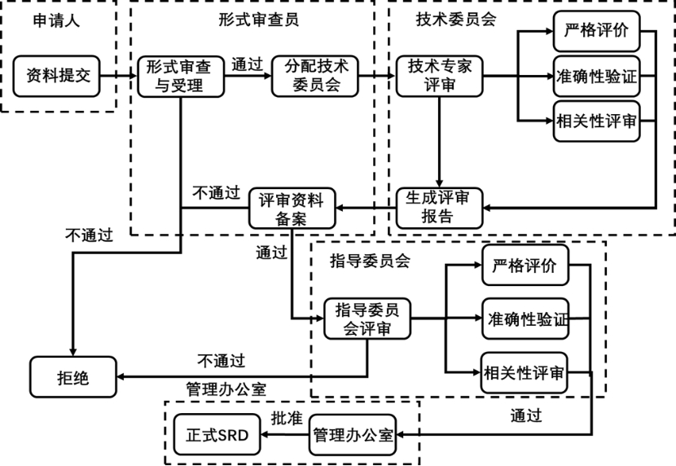

图1 生命健康领域危害物标准参考数据评审流程图

1. 7.1.2 形式审查员评审流程

形式审查员进行资料受理与数据清单审查流程如图 2 所示。审查清单包括：数据来源鉴别、数据类型、数据有效性、数据格式、可读性、证明文件资料、数据标识、数据文档资料、数据分类等，审查资料清单详细内容见附录B中表2《形式审查清单》。形式审查员收到申请人提交的资料后，首先受理该申请并进行形式审查，通过后将由形式审查员依据申请数 据所属专业领域分配到技术委员会中的对应专业组，如质谱专业组、化学专业组、色谱专业组等，由专业组专家进行评审。

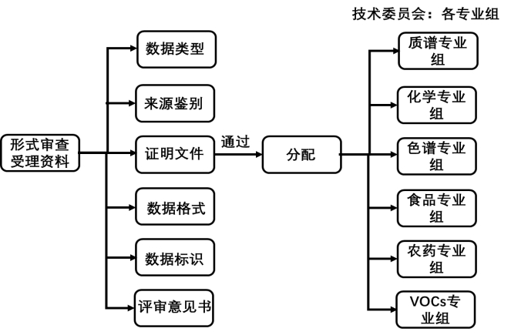

图2 形式审查员审查流程

1. 7.1.3 技术委员会评审流程

技术委员会评审流程如图 3 所示，由对应专业组专家进行技术专家评审，评审内容包括严格评价、准确性验证、相关性评审、 数字数据评审等内容，评审内容详细列表查看附录B中表2：技 术委员会评审检查清单，通过评审后生成评审报告并进行评审资料备案，通过后的备案资料将提交指导委员会。

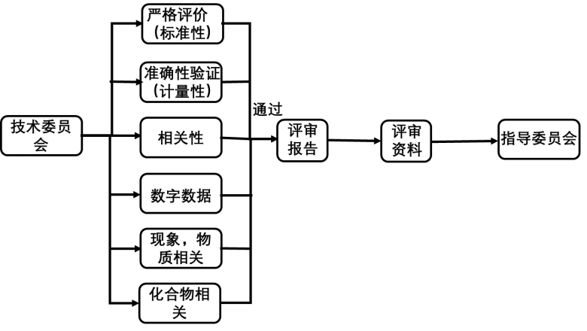

图3 技术委员会评审流程

1. 7.1.4 指导委员会评审流程

指导委员会评审流程按图4 所示，由指导委员会验证技术委员会提交的评审资料，并依据附录B附表2对申请数据的严格评价、准确性验证、相关性、数字数据等再次进行评审和核验，通过指导委员会评审后的数据将提交到标准参考数据评审机构，由标准参考数据评审机构批准后认证为标准参考数据。

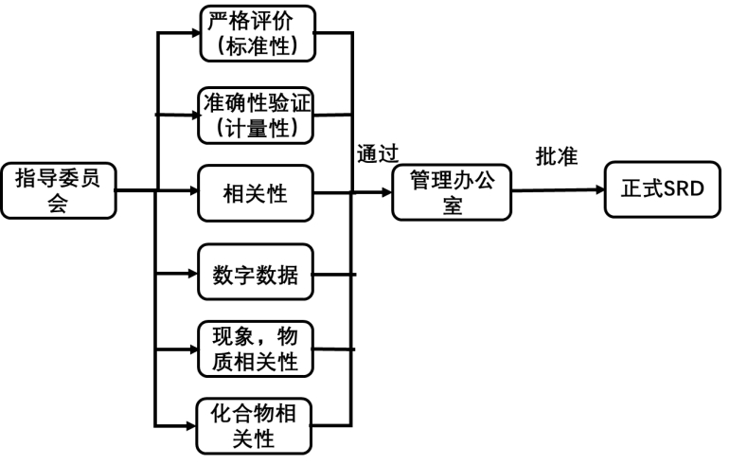

图4 指导委员会评审流程

* 1. 评估流程组织

评估流程由标准参考数据评审机构统一组织标准参考数据的评审。评审流程中各环节评审结果的判定原则：

1)标准参考数据来源鉴别不做是否通过判定，只认定来源是否有效；

2)溯源性符合溯源、期间核查其一即可

通过评审的数据由标准参考数据评审机构批准成为标准参考数据，并由标准参考数据评审机构制作《标准参考数据证书》，统一规定编号，列入相应的参考数据目录，并注册数字对象唯一标识 符（Digital Object Unique Identifier-DOI）。

标准参考数据证书应标明证书有效期，数据所有者应在到期前的规定时间内申请复查，复查通过更换新有效期的《标准参考数据证书》。标准参考数据发生变化时，数据所有者应申请复查，复查 通过更换新《标准参考数据证书》。

8. 生命健康领域危害物标准参考数据评估复查要求

* 1. 定期复查

复查工作由标准参考数据评审机构统一组织，其流程应遵循本标准第7章“评估流程”的规定，包括形式审查、技术委员会评审、指导委员会评审及管理办公室批准。技术委员会与指导委员会应依据附录中的评审检查清单（参见附录B附表1、附表2）对复查数据进行严格评审。

* 1. 变化项复查

标准参考数据证书的有效期为2年。数据所有者应于证书有效期届满前规定时间，向标准参考数据管理机构提交复查申请。逾期未申请复查或复查未通过的，其标准参考数据资格自动终止。

定期复查应重点评估数据的可靠性与准确性，确保其在有效期内未因技术进步、环境变化或新证据出现而失效。

* 1. 变化项复查

当标准参考数据的任何内容发生变更，包括但不限于理化性质更新、毒理学结论修订、检测方法升级、暴露参数调整或元数据标识变动时，数据所有者应立即申请变化项复查。

变化项复查需针对变更部分提交详细说明及验证材料，并重新接受第7章规定的完整评估流程。若变更涉及核心计量特性或毒理学结论，需额外提供溯源证明、比对报告或第三方验证文件。复查通过后，换发新的《标准参考数据证书》，有效期自批准之日起重新计算。

* 1. 复查结果处理

1. 复查通过的，由标准参考数据管理机构换发新证书，并更新标准参考数据注册信息。
2. 复查未通过的，标准参考数据管理机构应出具书面说明。数据可依据机构相关标准参考数据管理办法降级为参考数据处理。
3. 降级后的参考数据若需再次申请成为标准参考数据，应按首次评估流程重新申报。
   1. 复查资料管理

所有复查申请材料、评审记录、批准文件及证书副本应由管理办公室统一归档，长期保存，并确保其可追溯性。复查结果应填写《标准参考数据复查结果表》（参见附录B附表3）。

1. （规范性）  
   评估指标计算示例

A.1 示例背景

某危害物质数据集包含 100 条记录，拟评价其严格性、准确性和相关性。

A.2 严格性评价

a) 数据源标识完整性：共有 4 条记录缺失 DOI 或检测报告编号。

缺失率 = 4 / 100 × 100 = 4%。

依据 6.1.1，对应 3 级（缺失率≤5%，关键字段覆盖率≥95%）。

b) 方法学文档完备性：数据集中 88 条记录有标准化方法说明，方法映射滞后 10 个月。

覆盖率 = 88 / 100 × 100 = 88%。

对应 3 级（覆盖率 80%～89%，滞后≤18 个月）。

c) 元数据字段填充率：核心字段全部填充，非核心字段缺失率 12%。

对应 4 级（核心字段完整，非核心缺失率≤20%）。

d) 版本与更新管理：设有版本号和更新日志，修正周期 40 日，存档 2 年。

对应 4 级（修正周期≤45 日，存档期≥2 年）。

严格性综合得分 = 0.30×3 + 0.25×3 + 0.35×4 + 0.10×4 = 3.55 ≈ 3 级。

A.3 准确性评价

a) 内部验证覆盖率：关键字段验证覆盖率 92%，非关键 87%。

对应 4 级。

b) 外部权威一致性：共 70 条数据被 WHO 或 EPA 引用，采纳率 = 70/100×100 = 70%；其余数据与权威值差异 ≤ 12%。

对应 4 级（采纳率 70%～79%，差异≤±15%）。

c) 错误修正时效性：修正周期 50 日。

对应 3 级。

准确性综合得分 = 0.40×4 + 0.40×4 + 0.20×3 = 3.8 ≈ 4 级。

A.4 相关性评价

a) 场景覆盖明确性：数据集声明 2 个核心应用场景。

对应 4 级。

b) 核心属性完备度：在“急性毒性评估”场景中缺少 1 项核心参数，在“致癌风险评估”场景中完整。

对应 4 级（单场景缺少≤1 项）。

c) 时空有效性：数据最新更新时间为 4 年前，超限比例 8%。

对应 4 级（更新≤5 年，超限≤10%）。

相关性综合得分 = 0.30×4 + 0.50×4 + 0.20×4 = 4.0 = 4 级。

A.5 总体评价

严格性得分 = 3 级 → 换算 70 分

准确性得分 = 4 级 → 换算 85 分

相关性得分 = 4 级 → 换算 85 分

综合总分 = 0.30×70 + 0.40×85 + 0.30×85 = 80.5 分

最终等级：4 级（80～89 分）。

1. （规范性）  
   生命健康领域标准参考数据审查表格式

附表1：形式审查清单

|  |  |  |
| --- | --- | --- |
| 1 | 数据来源鉴别 | 1. 资源标识（GB、GJB、JJG、JJF、DOI、ISBN、ORCID）、 2. 资格证书（计量证书、CNAS 测试证书、其他证书） |
| 2 | 数据类型 | 文本、数字、日期等，并检查数据类型正确 |
| 3 | 数据有效性 | 数据的有效性，即数据是否符合特定的标准、规则或约束；数据的小数位数或有效数字位数符合规定 |
| 4 | 数据格式 | 检查数据格式，确保符合指定标准；数据完整，是否缺少任何必要字段或信息；数据不超出规定的长度范围 |
| 5 | 可读性 | 评估数据是否易读，是否有良好的格式和清晰的标记；命名规范，命名符合规定且具有一致性；数据根据规定的字段进行正确排序；数据的取值范围符合规定段进行正确排序；数据的取值范围符合规定 |
| 6 | 证明文件资料 | 证明数据正确测量方法的专家评审意见书、相关证明文件、或者国标文件、JJF 等认定了数据准确性、不确定度的证明 |
| 7 | 数据标识 | 检查数据是否有独特的标识符，以便跟踪和识别 |
| 8 | 数据文档资料 | 审查数据的相关文档，包括数据定义、数据字典 |
| 9 | 数据分类 | 数据是否根据正确的分类标准进行分类 |

附表2：技术委员会评审检查清单

|  |  |  |
| --- | --- | --- |
| 1 | 严格评价 | (标准性) |
| 一致性 |
| 完整性 |
| 实用性 |
| 可靠性 |
| 2 | 准确性验证（计量性） | 准确性： 1.数据句法准确性 2.数据语义准确性 3.数据准确性保证 4.数据集不准确性风险 5.数据模型准确性（不确定度） 6.元数据准确性 7.数据范围准确性 |
|
|
|
|
|
|
|
| 溯源性 |
| 重复性（稳定性、复现性） |
| 3 | 与现象、物体或物质特性的相关性 | 现象目录 |
| 物体特性目录 |
| 物质特性目录 |
| 4 | 与已知化合物成分的相关性 | 已知化合物成分目录 |
| 5 | 数字数据 | 包括软件、算法、模型、音视频、指纹等 |

附表3：指导委员会评定检查清单

|  |  |  |  |
| --- | --- | --- | --- |
| 数据申请者 |  | 申请者联系人 |  |
| 申请者地址 |  | 申请者联系方式 |  |
| 数据所有者 |  | 所有者联系人 |  |
| 所有者地址 |  | 所有者联系方式 |  |
| 申请编号 |  | 申请日期 |  |
| 数据名称 |  | 数据文件格式 |  |
| 数据量大小 |  | 数据记录条数 |  |
| 数据领域 |  | 数据专业 |  |
| 提交资料符合性 | | | |
| 资料编号 | 资料名称 | 是否认定为来源 | 理由或备注 |
|  |  |  |  |
|  |  |  |  |
| 技术委员会评审结果 日期： | | | |
| 评审项 | 数据内容 | 是否通过 | 理由或备注 |
| 5.2 1)完整性 |  |  |  |
| 5.2 2)一致性 |  |  |  |
| 5.2 3)实用性 |  |  |  |
| 5.2 4)可靠性 |  |  |  |
| 5.3 1）准确性 | ① ② ③ ④ ⑤ |  |  |
| 5.3 2）溯源性 |  |  |  |
| 5.3 2）重复性 |  |  |  |
| 5.4 相关性 |  |  |  |
| 指导委员会评审结果 日期： | | | |
| 评审项 | 是否通过 | 理由或备注 | |
|  |  |  |  |
| 标准参考数据评审机构评审结果 | | | |
| 是否通过 | 证书号 | 理由或备注 | |
|  |  |  |  |
| 附件目录 | | | |
| 附件编号 | 附件名称与格式 | 保存路径 | |
|  |  |  |  |
|  |  |  |  |

1. （规范性）  
   评估流程参考示例

**审查全流程示例**

农药标准参考数据评估如图5所示，农药标准参考数据评估流程同样始于申请人向评审机构提交数据资料，由形式审查员进行受理和形式审查，通过后分配到技术委员会的农药领域组进行技术专家评审，包括严格评价、准确性验证和相关性评审；评审通过后生成报告并提交指导委员会进行最终核验，最终由管理办公室批准并颁发农药标准参考数据证书，有效期2年，期间需定期或数据变更时触发复查。

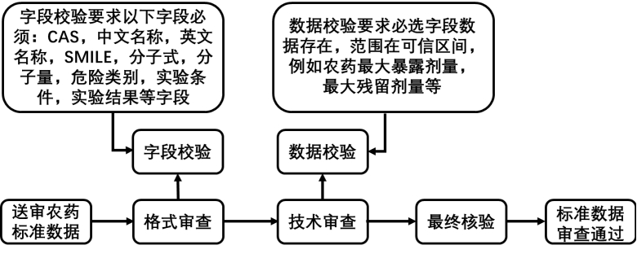

图5 农药标准参考数据评估流程

**形式审查流程**

农药数据需确保检测方法符合国家标准且毒理学数据标识清晰；审查清单包括数据有效性验证（如缺失急性毒性值则驳回）。

**技术委员会评审流程**

农药残留数据需交叉比对实验室回收率（要求85%-110%）并验证算法模型的不确定度；评审中遵循判定原则（如毒理学数据必须溯源至国际标准）。

**指导委员会评审流程**

指导委员会负责终审环节，依据图5流程复核技术委员会提交的资料，重点核验严格评价指标、准确性验证结果及数据相关性（如农药暴露剂量与健康风险的匹配性）

参 考 文 献

1. GB/T 25000.12-2017 系统与软件工程 系统与软件质量要求和评价(SQuaRE) 第 12 部分 数据质量模型
2. GB 2762-2024《食品安全国家标准 食品中污染物限量》
3. GB/T 18894-2016 《电子文件归档与电子档案管理规范》
4. WS/T 777—2021《化学物质环境健康风险评估技术指南》
5. ISO/IEC Guide 98-3:2008 测量不确定度 第三部分：测量不确定度表示指南（Uncertainty of measurement-Part 3: Guide to the expression of uncertainty in measurement (GUM:1995)）

\_\_\_\_\_\_\_\_\_\_\_\_\_\_\_\_\_\_\_\_